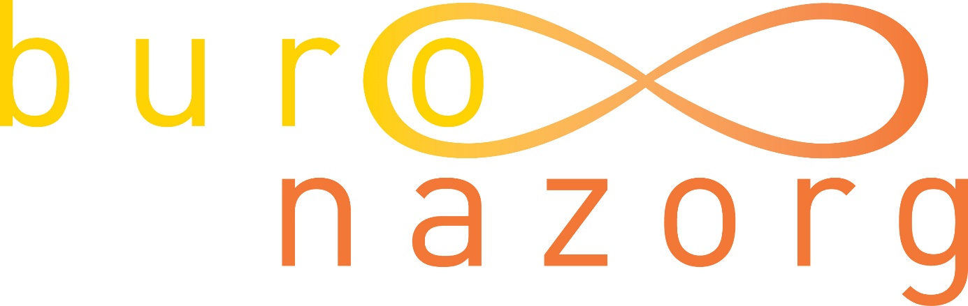

OPLEIDING ROUWBEGELEIDER
VOOR WIE?
Als je werkzaam bent in onderwijs/welzijn/zorg/pastorale zorg /uitvaartbegeleiding of je bent werkzaam als coach/hulpverlener of therapeut dan kom je ongetwijfeld mensen tegen die te maken hebben met een betekenisvol verlies.
Dit kan een overlijden zijn, een echtscheiding, verlies van gezondheid of verlies van werk. Als je je kennis en vaardigheden op dit gebied wilt vergroten en je wilt specialiseren op het gebied van verlies en rouw, ben je van harte welkom!
Belangrijk is dat je minimaal een relevant mbo-vier diploma hebt om te kunnen worden toegelaten tot de opleiding.
OPLEIDING
De opleiding is sterk praktijkgericht, je krijgt diverse werkvormen en methodes aangereikt gedurende de opleiding. Je gaat aan de slag met( eigen) casuïstiek en oefent met gespreksvaardigheden.
Natuurlijk leer je ook over de diverse theorieën en ontwikkelingen in de rouwzorg, de traumatheorie en systeemtheorie.
Deze diverse theorieën geven een kader aan jouw handelen.
De opleiding is gebouwd op verbreding, ontwikkeling en integratie van: kennis-methodieken- werkvormen en vaardigheden.
Na de opleiding zijn deelnemers in staat om mensen in situaties van verlies passende ondersteuning en begeleiding te bieden. Dit kan zijn als zelfstandige in een eigen praktijk en ook als aandacht functionaris in de zorg, hulpverlening of het onderwijs
Start 2 daagse
In deze 2 dagen ligt het accent op het kennismaken met elkaar, de structuur van de jaaropleiding en jouw leerwensen. Aan de hand van verschillende werkvormen sta je stil bij je eigen verliesgeschiedenis en de impact hiervan op je (werk) leven.
Thema’s als eigen coping mechanismen, overdracht en tegenoverdracht krijgen de aandacht. Ook maak je kennis met een aantal begrippen uit de basis theorie van de verlieskunde en formuleer je jouw leerwensen voor dit jaar.
Rouw is de achterkant van de liefde ( dag 3 en 4)
Zonder liefde is er geen rouw. Deze dagen staan in het teken van de diverse ontwikkelingen/ onderzoeken in de rouwzorg. Tevens is er aandacht voor hechting, (verlies) trauma en gestapeld verlies.
We gaan aan het werk met analyseren van casuïstiek, er is een creatieve huiswerkopdracht over de theorie van Franz Ruppert en gaan oefenen met gespreksvaardigheden middels rollenspel.
Rouw in het systeem
Deze dag staat in het teken van kinderen/jongeren en gezin in verlies en rouw. Wat is de impact van verlies op kinderen/jongeren? En op welke manier kun je als begeleider een gezin of een kind/jongere ondersteunen.
Rouw in je bloed
Veel mensen vinden het moeilijk om woorden te geven aan hun gevoelens/gedachten van rouw.
In de ochtend gaan we aan de slag met Mindfulness als basisattitude. Durf jij met lege handen te staan en aanwezig te zijn bij alles wat nu aandacht vraagt? Tevens ga je aan casus analyse maken aan de hand van de Verlieskast.
In de middag verzorgt Trudy van Keeken het programma. Je gaat kennismaken met de werkvorm; ‘verdiepend schrijven en rouw’. Een waardevolle methode die kan worden ingezet bij individuele-, en groepsbegeleiding.
Afscheid in het leven – Echtscheiding
Ook mensen die gaan scheiden ervaren gevoelens van rouw, soms tot hun eigen verassing. Wat is de mogelijke impact van een scheiding op kinderen/jongeren, op korte en langere termijnen. Op deze dag is er aandacht voor de systeemtheorie. Begrippen als loyaliteit en meervoudige partijdigheid als begeleider krijgen de aandacht.
In de middag gaan we met een trainingsacteur aan de slag met casuïstiek.
Vormgeven aan verlies
En wanneer moet je je dan zorgen maken en gaan doorverwijzen? In de ochtend krijg je theorie over mogelijke complicaties in het rouwproces.
Het middagprogramma wordt verzorgd door Nick Schers
Beelden en creatieve werkvormen gaan verder dan woorden, ze kunnen een prachtige hulpbron zijn om contact te maken met de innerlijke belevingswereld.
Casuïstiek dag.
Een actieve doe-dag aan de hand van eigen meegebrachte casuïstiek. In de middag is de trainingsactrice aanwezig om samen te leren en oefenen aan de hand van de casussen.
Afscheid nemen van het leven
Als je gaat sterven hoe kun je dan het leven in liefde leren loslaten? Welke rol als begeleider kun jij hierbij spelen. Hoe heb je aandacht voor de stervende en de omgeving. En hoe kijk je naar je eigen sterfelijkheid? Begrippen als ‘unfinished business’ en ‘ars morendi” staan centraal deze dag.
Slot 2daagse : Rituelen en afscheid
In deze 2 dagen staat het afscheid en afscheid nemen centraal. Dit thema speelt natuurlijk een grote rol in verlies en rouw, maar ook in de begeleiding van mensen in rouw. Je presenteert je eigen leerproces aan de groep en we nemen middels een afscheidsritueel afscheid van elkaar.

